# COMMISSION OCÉANOGRAPHIQUE INTERGOUVERNEMENTALE

(de l’UNESCO)

**Trente-troisième session de l’Assemblée**UNESCO, Paris, 25 juin – 3 juillet 2025

Point **3.2** de l’ordre du jour provisoire

# RAPPORT DU SECRÉTAIRE EXÉCUTIF SUR LE TRAVAIL ACCOMPLI DEPUIS LA 32e SESSION DE L’ASSEMBLÉE (juin 2023 – mai 2025)

|  |
| --- |
| Résumé  Le présent rapport débute par une introduction du Secrétaire exécutif de la COI.  Sont ensuite présentés les faits marquants de l’exécution du programme durant la période considérée et l’évaluation des progrès réalisés au titre du cadre de résultats de la COI pour 2024-2025 à la fin de l’année 2024, y compris des extraits de documents établis pour la 221e session du Conseil exécutif (avril 2025). L’évaluation des progrès/réalisations accomplis au regard du cadre de résultats pour 2022-2023 figure dans le document [IOC/EC-57/3.1.Doc(1)](https://oceanexpert.org/document/34200).  L’addendum au présent document, en anglais seulement, fournit des informations actualisées sur le travail mené entre juin 2023 et mai 2025, par fonction de la COI.  En outre, le Rapport sur l’exécution du budget 2024-2025 (42 C/5) au 31 décembre 2024 (IOC/A-33/3.2.Doc(2)) et le Rapport sur la situation financière du Compte spécial de la COI à la fin de l’année 2024 et prévisions pour 2025 (IOC/A-33/3.2.Doc(3)) complètent la documentation accompagnant la présentation orale que le Secrétaire exécutif donnera en séance plénière de l’Assemblée.  Décision proposée : L’Assemblée de la COI est invitée à prendre note du présent document et à examiner le projet de décision portant la cote Déc., IOC/A-33/3.2 dans le Document provisoire relatif aux décisions à adopter (document IOC/A-33/AP). |

**Introduction du Secrétaire exécutif de la COI**

1. Le but statutaire de la COI est double. Il consiste en premier lieu à « *promouvoir la coopération internationale et […] coordonner les programmes de recherche, les services et le renforcement des capacités afin d’accroître les connaissances relatives à la nature et aux ressources des océans et des zones côtières* » et, en second lieu, à « *appliquer ces connaissances à l’amélioration de la gestion, au développement durable, à la protection du milieu marin et aux processus de prise de décisions par ses États membres* ». (Article 2, alinéa 1 des [Statuts de la COI](https://oceanexpert.org/document/1730))

2. L’apprentissage est prioritaire. Il doit être continu, car dans un océan qui se transforme, nos connaissances d’hier peuvent ne pas être les mêmes que celles de demain. L’application des enseignements doit donc, elle aussi, être continue, plus rapide et plus dynamique qu’auparavant.

3. Le processus d’apprentissage commence par l’observation continue de l’océan, qui produit des données océaniques pour la recherche, l’analyse et la modélisation. Les priorités fixées par les organes directeurs de la COI pour l’exercice budgétaire en cours tiennent compte de ce fonctionnement et ont constitué un axe essentiel de notre travail durant l’année écoulée.

4. La part du budget ordinaire de l’UNESCO allouée à la COI pour l’exercice 2024-2025 (42 C/5) ayant été portée à 3 % à la demande de ses États membres, deux tiers (68 %) des ressources supplémentaires hors personnel ont été consacrées à la stabilisation de l’ensemble des fonctions de la COI, et un tiers (32 %) a été utilisé en tant qu’investissements ciblés supplémentaires dans le Système mondial d’observation de l’océan (GOOS), l’Échange international des données et de l’information océanographiques (IODE) et le développement des capacités, par l’intermédiaire des organes subsidiaires régionaux.

5. Le graphique ci-dessous compare les budgets hors personnel (activités) consacrés à ces domaines prioritaires en 2022-2023 (41 C/5) et 2024-2025 (42 C/5). L’augmentation du budget a également permis un renforcement modeste du personnel du GOOS, de l’IODE, de l’IOCAFRICA, de l’IOCINDIO et de la WESTPAC.

Approuvé

Coordination   
du développement  
des capacités

6. L’application des enseignements et des connaissances, qui constitue le deuxième volet de notre mandat, acquiert une importance grandissante en raison du renforcement du paysage de la gouvernance mondiale des océans et de la pertinence accrue des politiques et des mécanismes de gouvernance régionaux. Le développement des activités de la COI en matière d’observations et de données océaniques se traduit par des produits et des services qui soutiennent, par exemple, la composante de surveillance marine du Cadre mondial de la biodiversité de Kunming-Montréal, ou encore l’application du traité relatif à la biodiversité marine des zones ne relevant pas de la juridiction nationale et des cadres relatifs à la pollution, et qui consolident le rôle de la COI en tant que partenaire mondial du savoir pour la planification durable de l’océan. En parallèle, nous progressons dans l’important processus de réforme du GOOS, qui vise à l’adapter à l’évolution rapide de l’océan et aux conséquences de cette transformation sur les communautés et les économies terrestres. Nous nous employons également à mettre en place une architecture intégrée de données de la COI (point 3.4.3 de l’ordre du jour de cette session), capable de mieux répondre aux besoins des décideurs et des gestionnaires de l’océan.

7. Ce double objectif d’apprentissage et d’application transparaît dans la[*Stratégie à moyen terme de la COI*](https://oceanexpert.org/document/13388) et correspond à la visée de la Décennie des Nations Unies pour les sciences océaniques au service du développement durable (2021-2030), qui est de créer la science nécessaire à la prise des décisions requises pour un océan durable. Les programmes et projets menés par la COI au titre de la Décennie de l’Océan vont de l’observation à la recherche, en passant par la planification durable de l’océan. Ils constituent des laboratoires d’expérimentation d’approches transformatrices de la production de connaissances actualisées, pertinentes et élaborées conjointement qui sont directement applicables à la prise de décisions. Les diverses communautés de parties prenantes qui évoluent dans le cadre des processus de la Décennie de l’Océan constitueront des réseaux importants pour la COI dans la période qui suivra la Décennie, s’agissant de la mise en œuvre de ses activités destinées à améliorer la production de connaissances et leur application. La Décennie de l’Océan fournit ainsi un cadre aux programmes de la Commission pour travailler sur des questions émergentes selon de nouvelles modalités et avec de nouveaux partenaires, jetant ainsi les bases de la future COI, qui sera notre héritage après la fin de la Décennie. Le travail de consultation demandé par le Conseil exécutif dans le cadre du processus « La COI et l’avenir de l’océan » (point 5.3 de l’ordre du jour de cette session) permettra de veiller à ce que les connaissances et l’expérience acquises grâce à la Décennie de l’Océan puissent être mises à profit pour répondre à l’évolution des besoins et des attentes des États membres.

8. L’un des principaux objectifs de notre travail étant de parvenir à une interaction plus efficace, plus rapide et plus dynamique entre les connaissances, la prise de décisions et la gestion dans le domaine des océans, il nous faut également nous demander si *notre façon de travailler* peut elle aussi être plus efficace, plus rapide et plus dynamique. Il était donc bienvenu que le Conseil exécutif demande, l’année dernière, une évaluation externe de la gouvernance et de la gestion de la COI (point 5.2 de l’ordre du jour de cette session) en vue « de rationaliser les opérations et d’optimiser l’utilisation des ressources, de façon à fournir la réponse la plus adaptée face à l’évolution rapide de l’agenda relatif à l’océan et aux demandes croissantes des États membres et des processus multilatéraux ».

9. Cette évaluation et les délibérations s’y rapportant ont fait ressortir deux grands axes d’action pour rationaliser nos processus et optimiser l’utilisation de nos ressources :

* premièrement, assurer la conformité avec les dispositions relatives à l’autorité décisionnelle et les relations de responsabilité établies dans les *Statuts de la COI* ;
* deuxièmement, mettre le programme de travail de la COI, ses objectifs et ses indicateurs en adéquation avec la *Stratégie à moyen terme de la COI*.

10. La prise de mesures selon ces axes d’action, ancrés dans les deux principaux documents qui régissent la COI, permettra à la Commission d’être à la fois plus stratégique, plus efficace et plus réactive aux demandes des États membres et des processus multilatéraux. Les discussions et les décisions de l’Assemblée sur ces questions revêtiront donc une grande importance.

**Faits marquants concernant l’exécution du programme (juin 2023 – mai 2025)**

11. Coordonnée par la COI depuis 2021, la Décennie des Nations Unies pour les sciences océaniques au service du développement durable (2021-2030) s’est imposée comme la plus grande initiative mondiale coordonnée jamais entreprise dans le domaine de l’océanographie. Elle a mobilisé plus de 20 000 personnes travaillant au sein d’équipes internationales pluridisciplinaires pour mettre en œuvre 59 programmes mondiaux de la Décennie approuvés et plus de 500 projets régionaux et nationaux de la Décennie. Ces actions de la Décennie sont menées par des instituts de recherche, des ONG, des partenaires du secteur privé et des partenaires gouvernementaux dans 76 pays. Treize (13) structures de coordination décentralisées régionales et thématiques sont hébergées par des partenaires, notamment un nouveau centre collaboratif de la Décennie consacré à l’économie durable des océans hébergé par la municipalité de Barcelone. Quarante (40) pays ont mis en place des comités nationaux de la Décennie. La Conférence de la Décennie de l’Océan 2024, organisée par l’Espagne à Barcelone en avril 2024, a réuni plus de 2 600 participants en présentiel pour discuter des besoins en matière de science et de connaissances qui orienteront les futures priorités de la Décennie, des possibilités liées aux partenariats et aux ressources, et des moyens d’assurer la pleine participation des groupes sous-représentés. Ce résultat a pu être obtenu grâce à une mobilisation sans précédent du Secrétariat de la COI et de ses partenaires au cours des trois dernières années. Les recommandations issues de la Conférence de la Décennie de l’Océan ont servi de base à la participation de la COI à la préparation de la Conférence des Nations Unies sur l’océan 2025. Cette conférence, qui marquera également la mi-parcours de la mise en œuvre de la Décennie, sera un événement décisif dans le programme relatif à la gouvernance mondiale des océans. Elle constituera en outre une occasion unique pour la COI de faire progresser l’action menée en faveur de sciences océaniques axées sur la recherche de solutions.

12. Dans le cadre des activités de base de la COI, et avec le soutien des États membres, les principales réalisations suivantes ont été menées à bien depuis la 32e session de l’Assemblée de la COI, en 2023.

13. La deuxième édition du *Rapport de la COI sur l’état de l’océan* a paru en juin [2024](https://unesdoc.unesco.org/ark:/48223/pf0000390054.locale=en). Le Rapport présente les résultats d’activités et d’analyses scientifiques liées à l’océan qui visent à décrire l’état actuel et futur de ce milieu, en se penchant sur des aspects physiques, chimiques, écologiques, socioéconomiques et de gouvernance, avec en ligne de mire les sept résultats de la Décennie de l’Océan. Un appel aux membres du Comité consultatif sur le Rapport sur l’état de l’océan 2026 a été lancé en mars 2025, et une première réunion du Comité consacrée au lancement de la planification de l’édition 2026 du Rapport s’est tenue en mai 2025.

14. Lors de la Conférence des Nations Unies sur les changements climatiques (COP-28), en décembre 2023, la COI a défendu le rôle crucial des sciences océaniques comme fondement de l’action en faveur des océans et du climat. D’importants progrès ont été réalisés en ce qui concerne les enjeux relatifs aux océans dans le cadre du tout premier « [Bilan mondial](https://unfccc.int/topics/global-stocktake/about-the-global-stocktake/frequently-asked-questions-about-the-global-stocktake) de la suite donnée à l’Accord de Paris », puisqu’il a été pris acte, de manière inédite, de la nécessité de prendre l’océan en considération dans le cadre de l’action climatique et de renforcer l’action en faveur de l’océan en se fondant sur les meilleures données océanographiques disponibles.

15. Les données soumises par la COI au titre de l’indicateur 3.1 de l’ODD 14 (Acidité moyenne des mers (pH) mesurée à plusieurs points de prélèvement représentatifs) ont été recueillies auprès d’un plus grand nombre de pays et de points de prélèvement (178 points de prélèvement en 2021 ; 765 points de prélèvement dans 44 pays en 2025).

16. Le réseau mondial d’experts sur l’acidification de l’océan coordonné par la COI compte aujourd’hui plus de 1 500 membres de 116 pays (dont 26 en Afrique et 23 PEID) et continue de se développer.

17. La désoxygénation des océans continue de menacer la santé des océans. Des approches axées sur la réoxygénation sont proposées comme moyen de réduire l’étendue des zones à faible teneur en oxygène. Le groupe de travail du Réseau mondial de la COI pour le suivi de la concentration en oxygène des océans (GO2NE) a réuni des experts en septembre 2024 afin de discuter de la capacité des approches de réoxygénation de stopper la désoxygénation. Les résultats de l’atelier paraîtront dans la revue *Eos*.

18. Le portefeuille d’activités de la COI visant à conserver, restaurer et gérer durablement les écosystèmes côtiers à carbone bleu au bénéfice du climat, de la biodiversité et de l’économie continue de s’étoffer à la demande des États membres. La Commission participe à la coordination de l’Initiative Carbone bleu (depuis 2010), du Partenariat international pour le carbone bleu (IPBC, depuis 2020), une initiative de l’Australie, et du groupe d’ambition de haut niveau sur le carbone bleu (depuis 2022), une initiative de la France. De plus, la COI a été l’un des promoteurs du programme de la Décennie mondiale de l’Océan pour le carbone bleu (GO-BC) à la fin de l’année 2021, et siège depuis lors à son comité directeur. Ces activités ont été présentées aux États membres lors d’une manifestation spécifique tenue en marge de la 57e session du Conseil exécutif de la COI, en juin 2024.

19. D’après le constat que les programmes conjoints entre la COI, le système des Nations Unies et d’autres organisations internationales sont des moyens importants de tirer parti des activités de la COI et de les renforcer pour mieux servir la société, et que ces programmes doivent être étayés par des accords opportuns et pertinents, un mémorandum d’accord révisé de quatre ans pour le Système mondial d’observation du climat (SMOC) a été négocié avec l’Organisation météorologique mondiale (OMM), le Programme des Nations Unies pour l’environnement (PNUE) et le Conseil international pour la science (CSI). En outre, un mémorandum d’accord a été signé en avril 2024 entre la COI de l’UNESCO et la FAO afin d’officialiser le parrainage conjoint du Groupe intergouvernemental chargé d’étudier les efflorescences algales nuisibles (IOC-FAO/IPHAB). Dans le cadre de la version actualisée du plan scientifique et de mise en œuvre du Programme mondial de recherche sur le climat, des discussions sont en cours entre la COI de l’UNESCO, l’OMM et le CSI en vue de mettre à jour l’accord de 1993 entre les organismes coparrainants, de façon qu’il tienne compte du plan et qu’il puisse être adapté par la suite. La COI, en tant qu’organisme coparrainant le Programme mondial de recherche sur le climat, organisera une réunion du Comité scientifique mixte au Siège de l’UNESCO en mai 2025.

20. Le Système mondial d’observation de l’océan (GOOS) coordonne plus de 8 700 plates‑formes d’observation de l’océan réparties au sein de 13 réseaux mondiaux d’observation de l’océan, gérés par 83 États membres (dont 9 en Afrique et 9 PEID). Plus de 120 000 observations océaniques sont fournies chaque jour aux systèmes de prévisions opérationnelles, selon les données du Centre opérationnel (OceanOPS) de la COI et de l’Organisation météorologique mondiale (OMM). Le nombre de programmes d’observation biologique et écologique coordonnés et suivis est passé à 638 dans 71 États membres, dont sept en Afrique et 14 PEID.

21. Le GOOS a continué de renforcer la coordination, l’intégration et la promotion de l’observation de l’océan à l’échelle mondiale, tout en faisant progresser la participation des parties prenantes et la résilience et la réactivité du Système. Les récentes avancées comprennent : l’amélioration de l’utilisation par les communautés du concept fondamental de variable océanique essentielle, grâce à un nouvel article (présenté) et à la révision axée sur les utilisateurs des fiches de spécification des variables océaniques essentielles ; l’élaboration d’un passeport de métadonnées minimum comportant un identifiant unique pour l’utilisation et le suivi des données ; l’organisation du premier atelier IODE/GOOS sur les données, qui a permis de faire un grand pas en avant dans l’unification des éléments de données de la COI en vue de la mise en place d’une architecture de données de pointe (point 3.4.3 de l’ordre du jour de cette session) ; le renforcement de la participation des 14 alliances régionales et des 77 points focaux nationaux du GOOS et du soutien qui leur est apporté au moyen, pour ce qui concerne les points focaux, d’un deuxième forum annuel des points focaux nationaux et d’une enquête. Le Bureau du GOOS a coordonné le travail de l’OMM et de la COI relatif à l’élaboration de la première déclaration d’orientation relative aux applications océaniques dans le cadre du processus d’examen continu des besoins. Il s’agit d’une avancée considérable dans l’expression des besoins d’observations des systèmes opérationnels de prévision océanique pour divers domaines d’application.

22. Afin de s’assurer que la gouvernance du GOOS est adaptée à ses objectifs, une proposition de réforme du GOOS (point 4.5.1 de l’ordre du jour de cette session) est en cours d’élaboration, conformément au mandat défini dans la décision EC-57/4.1 et le document [IOC/EC-57/4.1.Doc(1)](https://oceanexpert.org/document/34454).

23. Le Conseil collaboratif mixte OMM-COI s’est réuni en présentiel en septembre 2024 et a défini les domaines prioritaires de ses travaux à l’aide d’une analyse multicritères. Ces domaines prioritaires sont la définition du Réseau mondial d’observation de base (GBON) pour les océans, l’amélioration de la gestion et de l’interopérabilité des données, le renforcement de la résilience côtière et maritime, et le renforcement du développement des capacités par le biais de formations conjointes et de la collaboration.

24. Le Groupe de travail intersessions ad hoc de la COI sur les observations océaniques dans les zones relevant de la juridiction nationale a mené ses travaux conformément au mandat défini dans la décision A-32/4.8.2. Il a établi un rapport sur ses travaux et ses recommandations, qui sera présenté à l’Assemblée de la COI à sa 33e session (point 4.5.3 de l’ordre du jour de cette session).

25. Le Centre conjoint OMM-COI de soutien aux programmes d’observation in situ dans les domaines de l’océanographie et de la météorologie maritime (OceanOPS) s’est associé à la course Vendée Globe en équipant 25 des 40 bateaux d’instruments perfectionnés destinés à recueillir des données météorologiques et océanographiques essentielles. Cette initiative unique a transformé la course en « station scientifique flottante », fournissant des informations précieuses, notamment sur des régions sous-échantillonnées telles que l’océan Austral. La collaboration entre le Vendée Globe et la COI se poursuivra pour l’édition 2028, au cours de laquelle tous les skippers devront embarquer des instruments scientifiques.

26. Le Système de données et d’information océanographiques (ODIS) est une fédération de systèmes de données indépendants comprenant des systèmes de données continentaux, des systèmes de données nationaux ainsi que des systèmes gérés par de petites organisations. L’ODIS permet aux individus et aux organisations de diffuser leurs métadonnées auprès du public et de rendre les données océaniques plus facilement trouvables, accessibles, interopérables et réutilisables (principes FAIR). Ce système, dont le développement se poursuivra, relie actuellement 55 catalogues ou nœuds de données de 45 organisations partenaires, ce qui en fait un écosystème numérique durable, interopérable et inclusif à l’intention de toutes les parties prenantes de l’océan.

27. Dans le cadre d’une action conjointe entre le GOOS et le Système d’information sur la biodiversité de l’océan (OBIS) de l’IODE, des informations ont été recueillies auprès de 638 programmes de surveillance biologique active à long terme et intégrées à une plate-forme de métadonnées en ligne (portail BioEco), qui sera connectée à l’ODIS et deviendra une infrastructure permettant de surveiller l’état de la composante « biologie marine » du GOOS. L’OBIS continue de jouer un rôle crucial à cet égard en hébergeant et en fournissant un point d’accès intégré, normalisé et de qualité contrôlée aux observations biologiques et écosystémiques nécessaires pour alimenter les modèles écosystémiques, les systèmes d’alerte précoce et les cadres d’indicateurs et d’évaluation. Il héberge désormais 136 millions d’observations d’espèces et continue de croître avec plus d’un million de relevés fournis mensuellement par plus de 1 000 institutions de 99 pays.

28. Le projet d’expéditions d’ADN environnemental (ADNe) sur les sites du patrimoine mondial marin, financé par le Gouvernement flamand (Royaume de Belgique) et mis en œuvre conjointement par la COI (par l’intermédiaire de l’OBIS) et le Centre du patrimoine mondial, s’est achevé en décembre 2024. Il a démontré le potentiel de transformation de l’ADNe pour le suivi et la protection de la biodiversité océanique en apportant une méthode économique et accessible, en particulier dans les pays en développement où il est difficile de mener des études traditionnelles. En combinant l’échantillonnage de l’ADNe et la métagénomique ciblée, cette initiative a permis de faire participer les populations locales, y compris des élèves, à la science citoyenne, promouvant ainsi l’éducation et la participation du public à la protection de l’océan. Pendant trois ans, des campagnes d’échantillonnage ont été menées sur 21 sites marins du patrimoine mondial de l’UNESCO de 19 pays. Plus de 250 participants ont pris part à cette activité et 400 échantillons d’ADNe ont été prélevés, permettant l’identification d’environ 4 400 espèces marines, dont 28 mammifères marins, 86 squales, trois tortues et 120 espèces figurant sur la Liste rouge des espèces menacées de l’Union internationale pour la conservation de la nature (UICN). Les données sont consultables par l’intermédiaire de l’OBIS grâce à un tableau de bord interactif (<https://dashboard.ednaexpeditions.org/>), qui présente des projections tenant compte du changement climatique, ainsi que dans une publication de l’UNESCO intitulée *Engaging communities to safeguard ocean life : UNESCO Environmental DNA Expeditions* (Associer les populations à la protection de la vie océanique : les expéditions d’ADN environnemental de l’UNESCO) (<https://doi.org/10.58337/CBXU3518>).

29. Grâce au projet de Réseau d’alerte aux invasions biologiques marines des îles du Pacifique (PacMAN) financé par le Gouvernement flamand (2020-2024), qui s’est également achevé en décembre 2024, la COI (par l’entremise de l’OBIS) a mis en place un système de bout en bout de surveillance, d’échantillonnage et d’analyse des espèces marines envahissantes à l’aide de technologies moléculaires, en mettant principalement l’accent sur le renforcement de ces capacités scientifiques aux Fidji dans le cadre d’un projet pilote. L’outil d’aide à la décision d’alerte précoce du PacMAN permet d’analyser les espèces détectées, d’évaluer les risques, de présenter les informations de manière lisible et de se synchroniser avec l’OBIS pour récupérer les données. Deux espèces envahissantes à haut risque ont été détectées, dont la présence aux Fidji était alors inconnue. Ce projet correspondait aux objectifs nationaux et internationaux en matière de biodiversité en contribuant à la réalisation de la cible 6 du Cadre mondial de la biodiversité de Kunming-Montréal et du plan national d’action stratégique pour la biodiversité (2020-2025) des Fidji.

30. Le Programme relatif aux tsunamis a continué de mettre l’accent sur le développement des capacités dans tous les bassins océaniques grâce au soutien actif des États membres, comme l’indique le renouvellement des accords conclus avec :

- l’Agence pour la météorologie, la climatologie et la géophysique de la République d’Indonésie, qui héberge le Centre d’information sur les tsunamis dans l’océan Indien (IOTIC), pour la période 2023-2027 ;

- le Groupe de gestion des zones côtières de la Barbade, qui héberge le Centre d’information sur les tsunamis dans les Caraïbes (CTIC), pour la période 2024-2029 ;

- le Bureau de météorologie de l’Australie, qui héberge le bureau du Système d’alerte aux tsunamis et de mitigation dans l’océan Indien (IOTWMS) à Perth (Australie), pour la période 2023-2027.

31. En ce qui concerne le renforcement de la préparation aux tsunamis, les participants au deuxième colloque mondial sur les tsunamis, qui s’est tenu à Banda Aceh (Indonésie), ont souligné l’importance de renforcer le Système mondial d’alerte aux tsunamis et d’atténuation de leurs effets. Ils ont en particulier lancé un appel urgent à investir pour que 100 % des communautés côtières à risque soient certifiées Tsunami Ready d’ici à 2030. En outre, une commémoration a été organisée au Siège de l’UNESCO pour marquer le 20e anniversaire du tsunami de 2004 dans l’océan Indien, mettant en lumière les progrès réalisés et soulignant le travail qu’il reste à accomplir. On compte désormais 100 communautés certifiées Tsunami Ready dans 31 États membres, dont 15 PEID.

32. Un document intitulé *Monitoring and Warning for Tsunamis Generated by Volcanoes* (Systèmes de surveillance et d’alerte concernant les tsunamis d’origine volcanique), [n° 183](https://unesdoc.unesco.org/ark:/48223/pf0000388765) de la série technique de la COI, a été publié en 2024.

33. L’équipe du Programme scientifique conjoint COI-SCOR sur les efflorescences algales nuisibles (GlobalHAB) a élaboré un nouveau plan décennal pour un programme international de recherche sur les efflorescences algales nuisibles, axé sur la connaissance de ce phénomène dans un contexte de viabilité mondiale. Dans le cadre des activités conjointes du GlobalHAB et du Groupe mixte d’experts chargé d’étudier les aspects scientifiques de la protection de l’environnement marin (GESAMP), un livre blanc sur les sargasses a paru en juin 2023, tandis que l’équipe du GlobalHAB a publié un livre blanc intitulé *Fish-killing marine algal blooms* (Mortalité halieutique liée aux efflorescences algales marines), [n° 93](https://unesdoc.unesco.org/ark:/48223/pf0000387393) de la série Manuels et guides de la COI.

34. Un nouveau partenariat entre la COI, la Nippon Foundation et le PNUE débouchera sur un plan de mise en œuvre décennal pour *« un océan mondial libéré des effets néfastes de la pollution d’ici à 2050 »*. Le concept sous-tendant cette collaboration a été présenté lors du Sommet mondial sur l’océan, qui a eu lieu à Tokyo (Japon) en mars 2025.

35. En juin 2023, l’Assemblée a adopté la [*Stratégie de la COI pour le développement des capacités (2023-2030)*](https://unesdoc.unesco.org/ark:/48223/pf0000390082) et créé un groupe d’experts sur le développement des capacités chargé d’élaborer un plan de mise en œuvre. L’Académie mondiale OceanTeacher continue de se développer, avec un nombre croissant de formations (plus de 50 cours par an) et environ 14 000 bénéficiaires dans le monde entier. Composée d’un réseau de 17 centres de formation régionaux et spécialisés, l’Académie reste active et des dizaines de partenaires supplémentaires ont rejoint ses initiatives de formation au cours des deux dernières années. La COI, par l’intermédiaire de l’Académie – qui est certifiée ISO 29993:2017 en tant que prestataire de services de formation –, délivre chaque année des certificats à des centaines de participants aux formations et garantit la mise à disposition d’un système de gestion de l’apprentissage normalisé de qualité. L’Académie continue de répondre aux besoins et aux priorités en matière de formation de tous les programmes et de toutes les régions de la COI, ainsi qu’à ceux de la Décennie de l’océan, en proposant une offre élargie de formation et d’apprentissage tout au long de la vie dans les domaines des sciences océaniques, des services océaniques et de la gestion de l’océan.

36. Grâce à l’initiative de développement des capacités de la COI soutenue par le financement de l’Agence norvégienne de coopération pour le développement (NORAD), cinq activités ont été lancées en 2024, conçues conjointement avec des organes subsidiaires régionaux et techniques : (i) mise en place de systèmes d’alerte précoce pour faire face aux efflorescences algales nuisibles en Afrique ; (ii) Système mondial d’observation du niveau de la mer (GLOSS) en Afrique (phase 1 – Afrique du Nord) ; (iii) appui à la planification stratégique et au développement des capacités en matière d’observations océaniques sous l’égide du GOOS-Afrique ; (iv) centre de données sur la biodiversité en haute mer ; (v) stages OceanTraining visant à renforcer les capacités humaines globales liées au mandat de la COI. L’appel à candidatures pour la cohorte 2025 est en cours et un appel à manifestation d’intérêt a été adressé en février 2025 aux institutions d’accueil. De nouveaux financements reçus en décembre 2024 soutiendront la mise en place à plus grande échelle de systèmes d’alerte précoce aux efflorescences algales nuisibles en Afrique, y compris l’actualisation de l’infrastructure de gestion des données à l’appui de ces systèmes, permettant de déterminer les liens entre les efflorescences et la désoxygénation et de s’assurer que les observations associées aux systèmes alimentent le GOOS.

37. Les activités de la COI en matière de développement des capacités programmatiques sont complétées par le mécanisme de développement des capacités de la Décennie de l’Océan, qui vise à élaborer et à mettre en œuvre des initiatives prioritaires de développement des capacités dans le cadre de la Décennie de l’Océan, en mettant l’accent sur les PEID, les pays les moins avancés et les jeunes spécialistes de l’océan.

38. Afin de garantir le succès de notre action en faveur de la priorité globale Afrique, il est essentiel de suivre l’évolution des priorités et des stratégies nationales et régionales. L’équipe spéciale de la Décennie de l’Océan pour l’Afrique supervise et encourage la mise en œuvre de la [Feuille de route de la Décennie de l’Océan pour l’Afrique](https://unesdoc.unesco.org/ark:/48223/pf0000381488_fre), notamment l’élaboration et le lancement d’un nouveau programme de la Décennie sur la gestion durable de l’océan en Afrique. De même, l’équipe spéciale sur l’Amérique tropicale et les Caraïbes supervise l’application de la feuille de route régionale pour la mise en œuvre de la Décennie.

39. Dans la région du Pacifique occidental, des efforts considérables ont été déployés pour que les sciences océaniques tiennent compte des besoins de la société, notamment par le biais d’accords nationaux et internationaux et de cadres stratégiques. Une étape importante a été franchie avec l’organisation en Thaïlande de la deuxième conférence régionale de la Décennie de l’Océan et de la 11e conférence internationale de la Sous-Commission de la COI pour le Pacifique occidental (WESTPAC) sur les sciences océaniques (22-25 avril 2024), qui ont rassemblé plus de 1 200 parties prenantes de 40 pays situés dans la région et au-delà pour discuter de l’état actuel des connaissances sur l’océan, faire le point sur les réalisations des trois premières années des actions de la Décennie de l’Océan dans la région et définir les priorités futures, en s’appuyant sur les résultats de [Vision 2030](https://oceandecade.org/fr/vision-2030/) (le processus de définition des ambitions stratégiques de la Décennie de l’Océan sur la voie menant à 2030). Un cadre d’action régional visant à accélérer la planification de l’espace marin (PEM) a été adopté pour étayer le projet [MSPglobal 2.0](https://www.mspglobal2030.org/fr/).

40. Contribuant à la Stratégie opérationnelle de l’UNESCO pour les PEID, la COI dirige le deuxième des six programmes d’accélération intersectoriels, dont le thème est « Renforcer durablement les connaissances des PEID sur l’océan et leurs capacités en matière d’aménagement de l’espace et de gestion de l’eau afin de favoriser la croissance de leur économie bleue ». La mobilisation accrue des PEID en faveur de la Décennie de l’Océan a été soutenue par la mise en place d’un centre de coordination décentralisé pour la région des îles du Pacifique, hébergé par la Communauté du Pacifique, ainsi que par la création d’une équipe spéciale pour la région de l’Amérique tropicale et des Caraïbes chargée de superviser la mise en œuvre de la Décennie de l’Océan dans la région.

41. La COI a intensifié son action en matière de PEM et a publié en 2022 avec la Commission européenne la Feuille de route conjointe pour accélérer les processus de planification de l’espace maritime/marin dans le monde (MSProadmap), puis a repris le projet MSPglobal en juillet 2023 (noyau du programme MSPglobal, cofinancé par l’Union européenne), en mettant l’accent sur l’Afrique occidentale et le Pacifique occidental. En outre, l’équipe du projet MSPglobal 2.0 a coproduit de nouveaux outils, de nouvelles connaissances ainsi qu’une nouvelle formation en ligne sur l’Académie mondiale OceanTeacher, afin d’aider tous les États membres à faire progresser leurs processus de PEM. Deux publications sur la participation des populations autochtones et des communautés locales à la PEM ont été publiées en juillet 2024, tandis que quatre autres boîtes à outils sur la participation à la biodiversité, au climat, aux données spatiales et à l’éolien en mer seront publiées d’ici à juin 2025. Ces outils ont été élaborés dans le cadre d’ateliers mondiaux organisés conjointement avec des organisations clés et des experts de tous les continents et de tous les bassins maritimes. Au total, à la mi-mars 2025, les activités du projet MSPglobal 2.0 avaient rassemblé 1 000 participants de 116 pays. Cette mobilisation a débouché sur l’organisation de formations, d’ateliers et de forums mondiaux et régionaux sur la PEM adressés aux représentants des autorités nationales et du G20. Un nouvel outil d’évaluation rapide destiné à faciliter la planification nationale a été élaboré et mis à l’essai dans sept pays d’Afrique, du Pacifique occidental, d’Amérique latine et des Caraïbes. Un financement additionnel du Gouvernement suédois (2024‑2027) continuera à appuyer cette activité, en plus du soutien renouvelé de la Direction générale des affaires maritimes et de la pêche (DG MARE) de la Commission européenne pour deux années supplémentaires. Les travaux de la COI en matière de PEM offrent une base solide pour faire progresser le projet de stratégie à l’échelle de la COI sur la planification et la gestion durables de l’océan, ainsi que le nouveau programme de la Décennie sur la planification durable de l’océan, soutenu par un ensemble de partenaires internationaux, qui a été lancé lors de la Conférence de Barcelone. Le groupe de travail de la COI sur la stratégie à l’échelle de la COI s’est réuni trois fois en 2025 afin de finaliser le projet de stratégie et le plan de mise en œuvre correspondant, qui seront présentés à l’Assemblée de la COI à sa 33e session au titre du point 4.1 de l’ordre du jour.

42. Une formation d’initiation à l’océan a été dispensée à un public varié dans le cadre de programmes dédiés, notamment à des élèves, à des jeunes spécialistes de l’océan, à des journalistes, à des architectes et à des urbanistes, ainsi qu’à des experts en finances. Elle s’appuyait sur des ressources pédagogiques en anglais, en français et en espagnol et de modules d’apprentissage en ligne mis à disposition sur l’Académie mondiale OceanTeacher. Pour faciliter la sensibilisation des apprenants, un nouveau centre d’initiation à l’océan, situé sur l’île de San Sèrvolo à Venise (Italie), a été inauguré en avril 2025. Plus de 55 pays participent désormais au programme de réseau régional ou national des écoles bleues.

43. En juin 2024, la première Conférence mondiale sur l’initiation à l’océan s’est tenue à Venise, sous l’égide du Ministère italien des affaires étrangères. Cette rencontre a rassemblé plus de 140 participants de 76 pays et débouché sur la [*Déclaration de Venise pour la littératie océanique en action*](https://unesdoc.unesco.org/ark:/48223/pf0000390297_fre)*.* L’exposition itinérante interactive Ocean&Climate Village a été présentée à Barcelone (Espagne) lors de la 37e Coupe de l’America, en partenariat avec Luna Rossa Prada Pirelli. Dans le cadre de la Décennie de l’Océan, la sixième édition des dialogues sur l’initiation à l’océan a été organisée à Mumbai (Inde) en collaboration avec l’Institut Jane Goodall et le Bureau de l’UNESCO à New Delhi, et plusieurs webinaires ont été mis sur pied pour catalyser la nouvelle action de la Décennie sur le défi 10. La traduction en swahili du kit pédagogique [*Accès aux connaissances de l’océan pour tous*](https://unesdoc.unesco.org/ark:/48223/pf0000266169) est désormais accessible à plus de 2 000 000 de locuteurs de kiswahili de la sous-région de l’Afrique de l’Est, y compris de la République démocratique du Congo, des Comores, du Kenya, de la République-Unie de Tanzanie et de la Somalie.

**Rapport d’étape 2024 (présenté au Conseil exécutif de l’UNESCO à sa 221e session)**

*(Extraits des documents*[*221 EX/4*](https://unesdoc.unesco.org/ark:/48223/pf0000392997_fre.page=47) *et* [*221 EX/4.INF*](https://unesdoc.unesco.org/ark:/48223/pf0000393000_fre.page=47)*)* 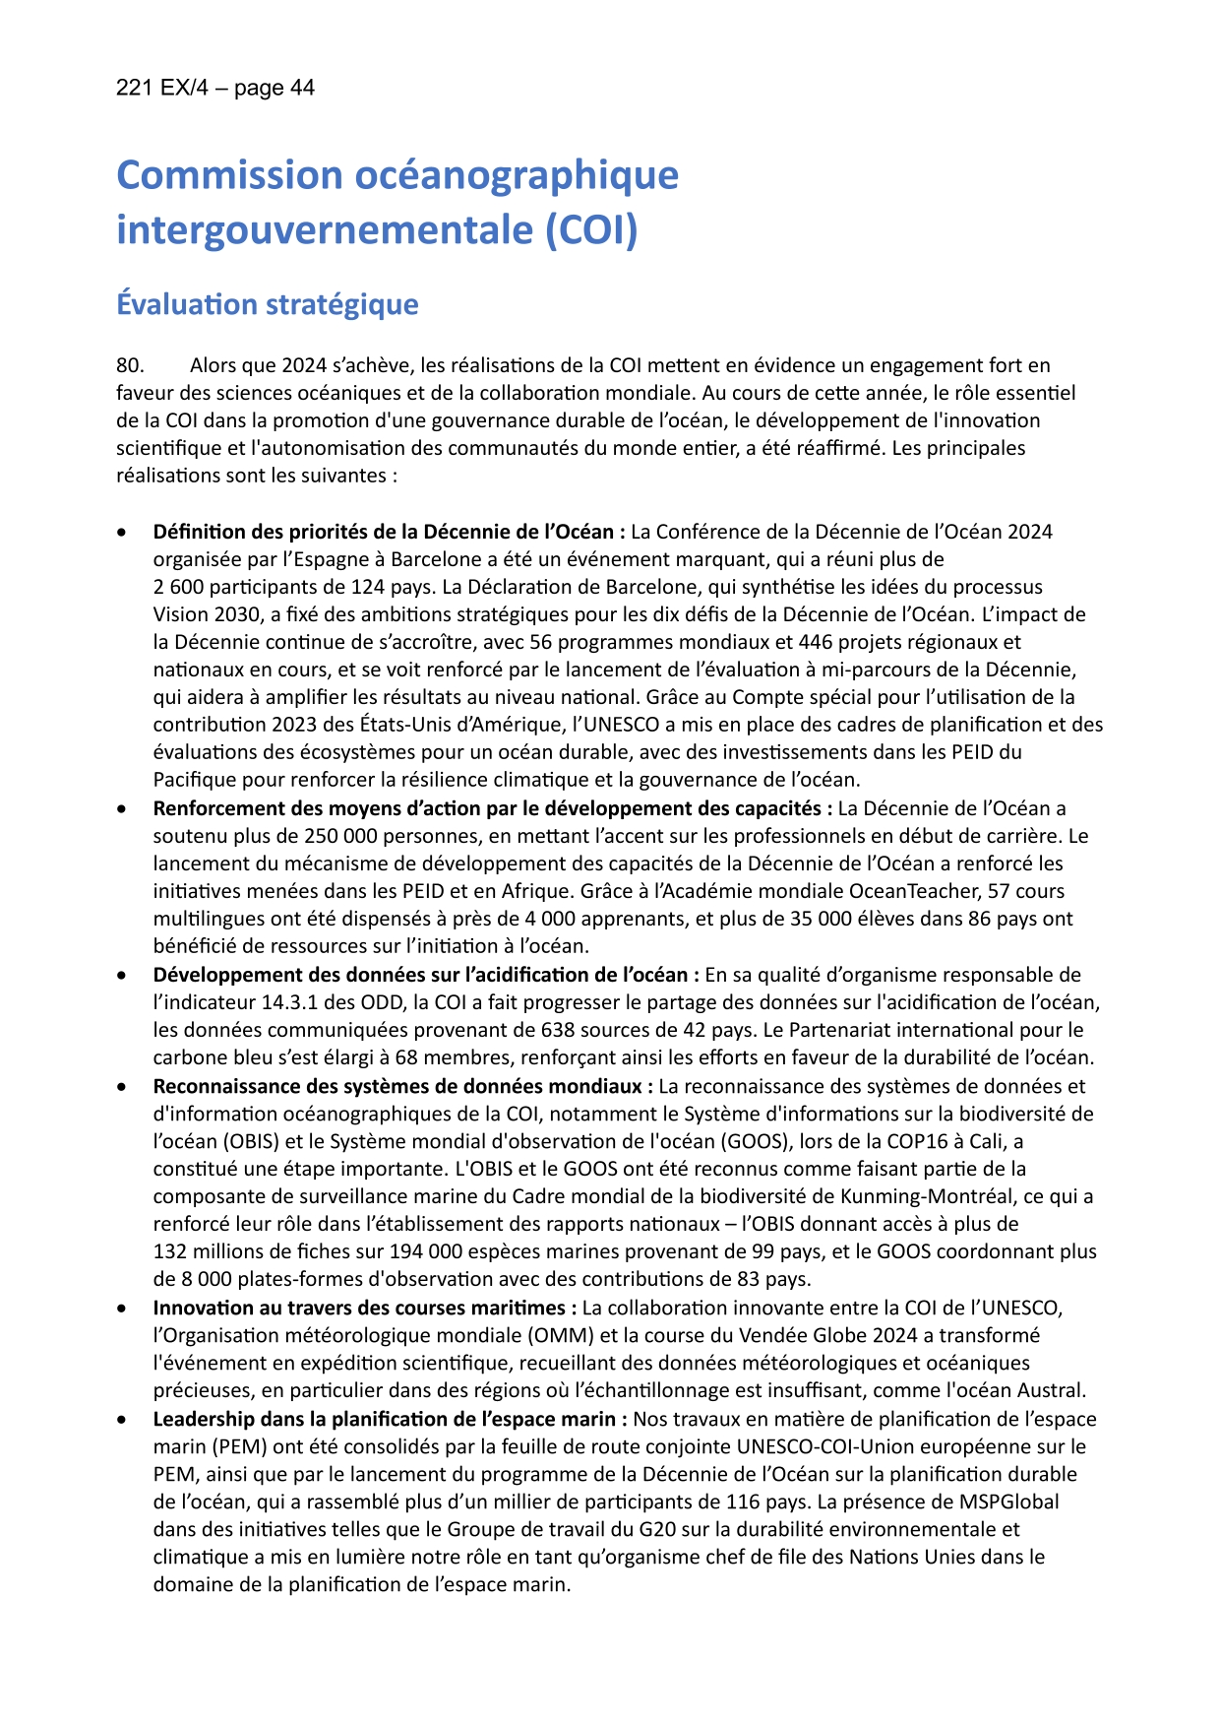

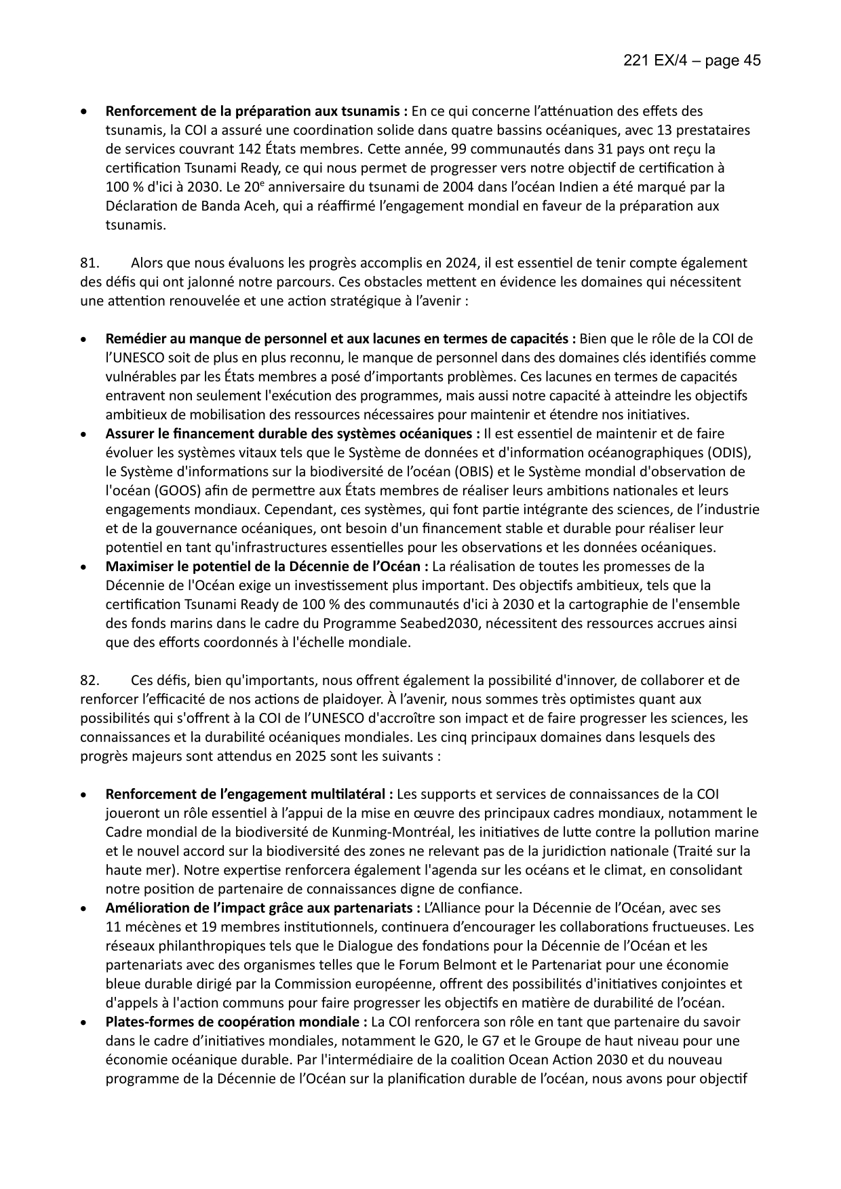

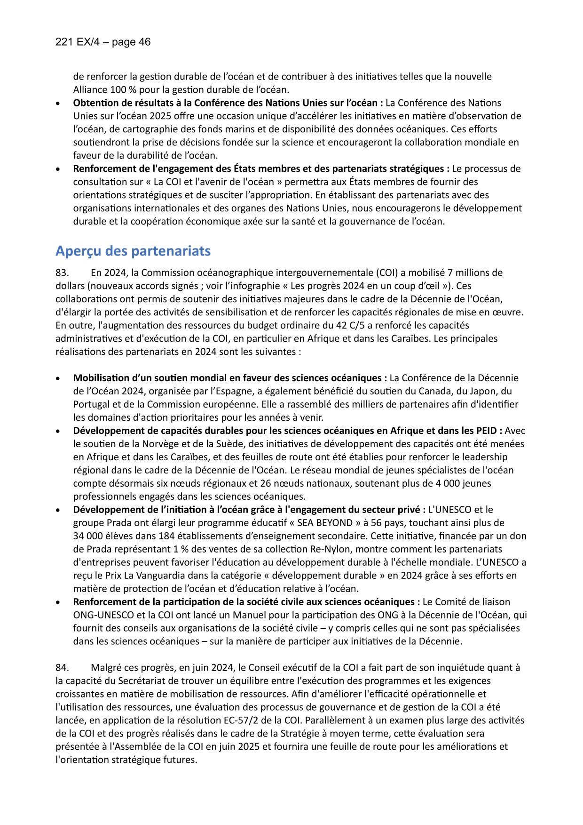

**Progrès réalisés par rapport au cadre de résultats de la COI pour 2024-2025 à la fin de l’exercice 2024**

